**Intrebari grile Python – Partea 1**

1. Se da variabila **my_str = “abcdefghij”.** Selecteaza afirmatiile adevarate:
2. my_str este o variabila de tip string.
3. my_str este o variabila de tip bool.
4. Pentru a accesa ultimul caracter din string-ul my_str, accesam caracterul de la indexul -1.
5. Caracterul “a” se afla la indexul 1.
6. Caracterul “a” se afla la indexul 0.

**Raspunsuri corecte:**

1. Selecteaza afirmatiile ADEVARATE:
   1. Un string este un tip de date care se defineste folosind ghilimele simple sau ghilimele duble si contine un text/un sir de caractere.
   2. Un string este un tip de date mutabil.
   3. Un string este un tip de date imutabil.
   4. Un string este un tip de date ordonat.
   5. Un string este un tip de date neordonat.

**Raspunsuri corecte:**

1. Se da variabila **descriere_masina = “Masina aleasa costa 20 000 euro si se poate achita in rate!”.** Selecteaza afirmatiile adevarate:
2. Pentru a afla lungimea string-ului folosim metoda len().
3. print(descriere_masina[:5]) va afisa cuvantul “Masina”
4. print(descriere_masina[0:6] va afisa cuvantul “Masina”
5. print(descriere_masina[:6] va afisa cuvantul “Masina”
6. print(descriere_masina[-5:] va afisa cuvantul “rate”

**Raspunsuri corecte:**

1. Selecteaza afirmatiile adevarate in legatura cu codul din imaginea de mai jos:

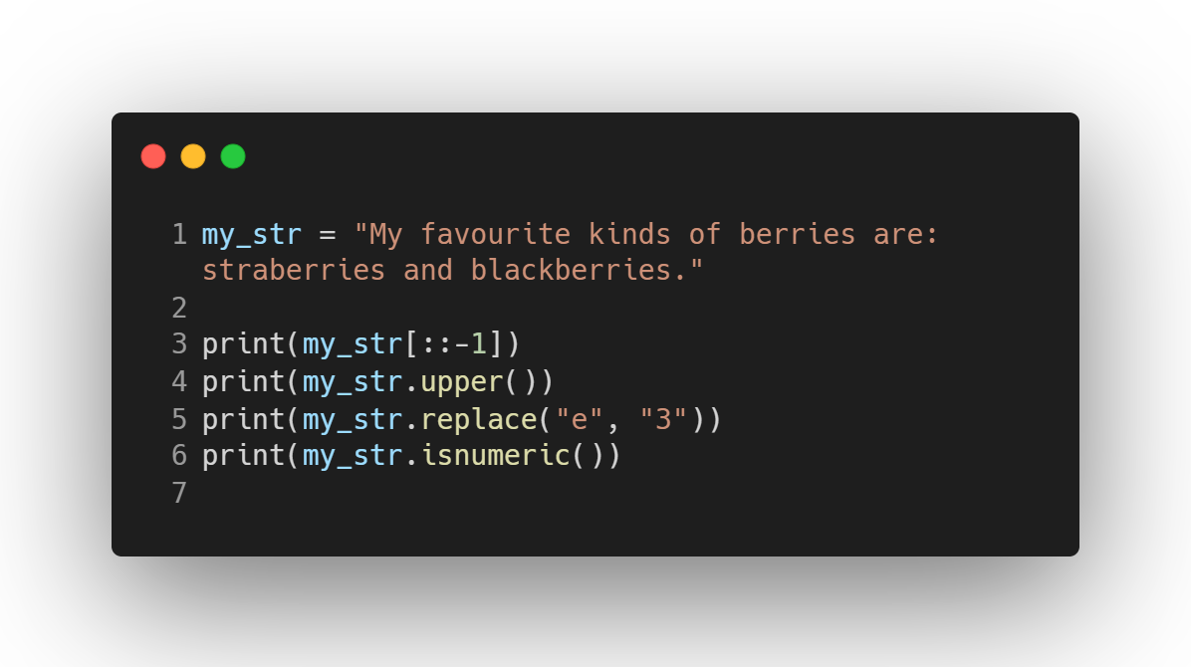

1. Linia 3 va afisa ultimul caracter din string.
2. La linia 4 se foloseste metoda upper() care transforma toate caracterele din string-ul my_str in caractere scrise cu litera mica.
3. Linia 6 va printa False
4. Linia 5 va inlocui caracterul 3 din string-ul my_str cu caracterul “e”.
5. Linia 3 va inversa caracterele din string-ul my_str.

**Raspunsuri corecte:**

1. Selecteaza afirmatiile adevarate referitoare la codul din imaginea de mai jos:

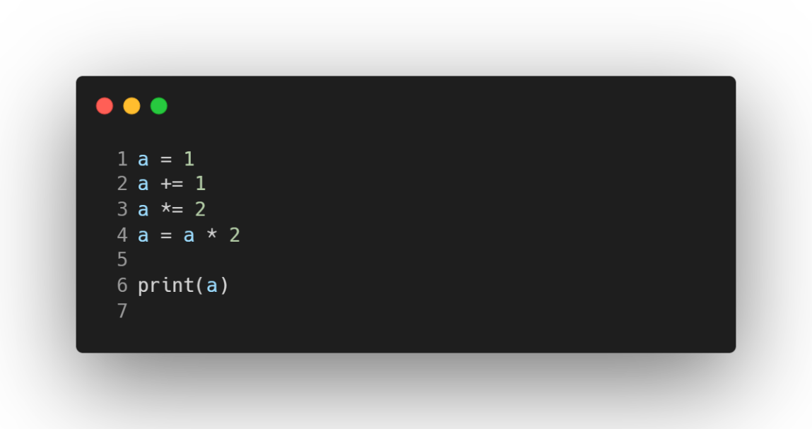

1. Prin rularea codului se va afisa 8.
2. Prin rularea codului se va afisa 4.
3. Linia 3 si 4 fac acelasi lucru.
4. Prin rularea codului vom obtine eroare.
5. += este un operator de atribuire iar linia 2 poate sa mai fie scrisa si asa: a = a + 1

**Raspunsuri corecte:**

1. Selecteaza afirmatiile ADEVARATE legate de codul din imaginea de mai jos:

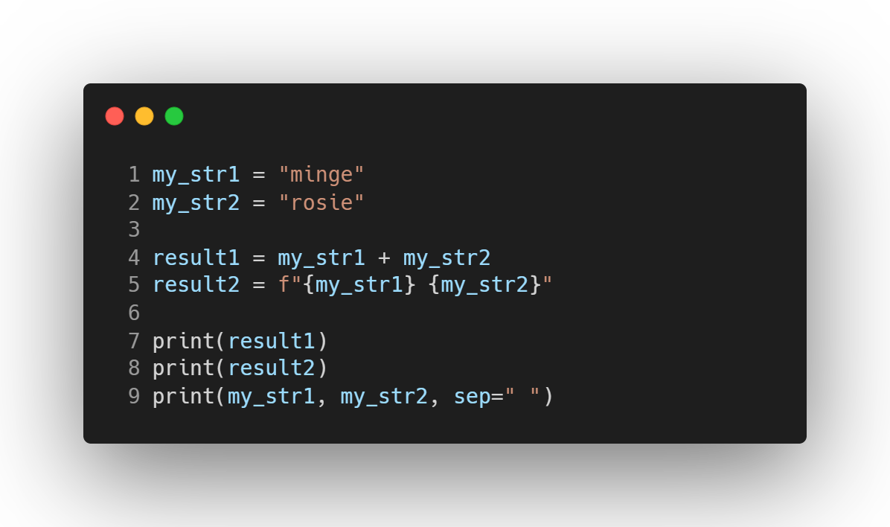

* 1. Variabila result1 are valoarea ”minge rosie”.
  2. Liniile 7 si 8 vor produce acelasi rezultat.
  3. Liniile 8 si 9 vor produce acelasi rezultat.
  4. Operatorul „+” nu se poate folosi pentru a concatena doua string-uri. F
  5. Programul va produce eroare din cauza liniei 5.

**Raspunsuri corecte:**

1. Selecteaza afirmatiile adevarate:
2. **True OR False** este True.
3. **True OR False** este False.
4. **False AND True** este False.
5. **False AND False** este True.
6. **NOT True** este True

**Raspunsuri corecte:**

1. Selecteaza afirmatiile adevarate cu privire la codul din imaginea de mai jos:

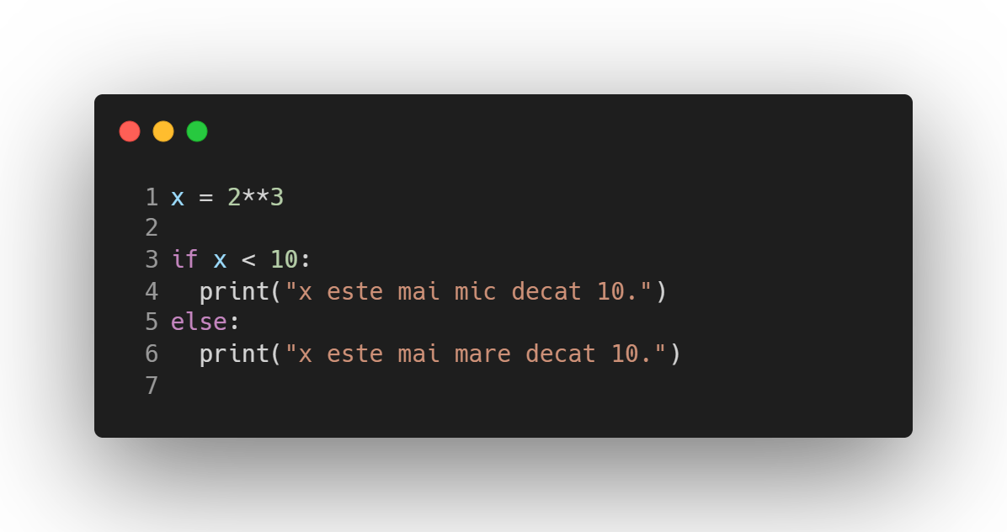

1. Codul va afisa mesajul “x este mai mare decat 10”.
2. Codul va afisa mesajul “x este mai mic decat 10”.
3. x este 2.
4. x este 8.
5. Codul va afisa ambele mesaje.

**Raspunsuri corecte:**

1. Comentarii in Python – alege afirmatiile ADEVARATE:
   1. Comentariile sunt linii de cod cu rol informativ care nu se executa in timpul rularii codului.
   2. Comentariile sunt linii de cod cu rol informativ care se executa in timpul rularii codului.
   3. Comentariile se definesc in Python incepand cu semnul #.
   4. In cazul comentariilr definite pe mai multe linii, singura varianta de a le defini este sa punem semnul # la inceput de fiecare linie.
   5. Un comentariu se defineste in cod folosind ghilimele simple sau duble.

**Raspunsuri corecte:**

1. Care va fi rezultatul codului din imaginea de mai jos:

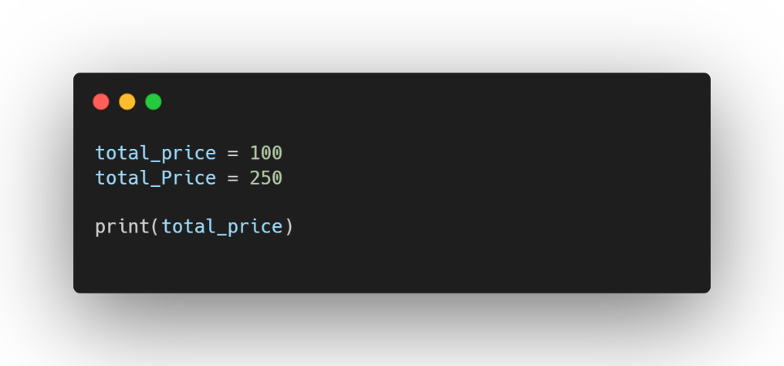

* 1. 100
  2. 250
  3. 350
  4. 100, 250
  5. Va da eroare.

**Raspunsuri corecte:**

1. Selecteaza afirmatiile ADEVARATE legate de codul din imaginea de mai jos:

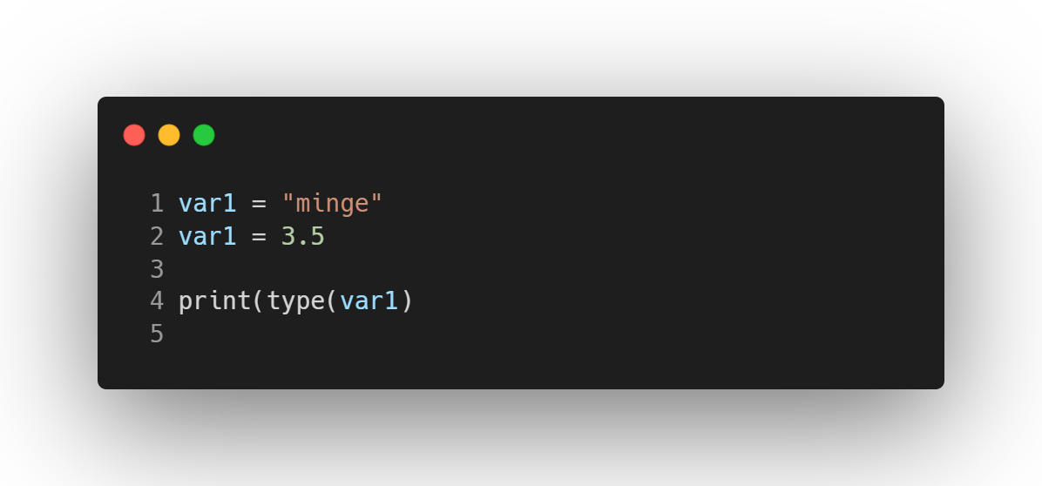

* 1. Rezultatul obtinut va fi: <class ’float’>
  2. Rezultatul obtinut va fi: <class ’str’>
  3. Functia type este o functie built-in din Python pe care o putem folosi pentru a afisa tipul de date.
  4. La linia 2, se defineste o noua variabila de tip float.
  5. La linia 2, se suprascrie variabila var1 si i se atribuie o valoare float.

**Raspunsuri corecte:**

1. Care este output-ul codului din imagine:

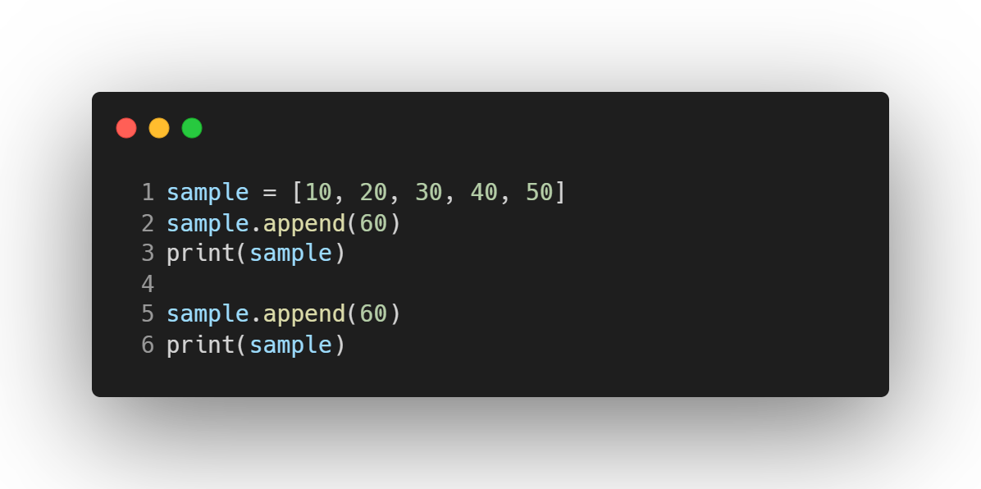

1. [10, 20, 30, 40, 50, 60]  
   [10, 20, 30, 40, 50, 60]
2. [10, 20, 30, 40, 50, 60]  
   [10, 20, 30, 40, 50, 60, 60]
3. [10, 20, 30, 40, 50]  
   [10, 20, 30, 40, 50, 60]

**Raspuns corect:**

1. Care este output-ul codului din imagine:

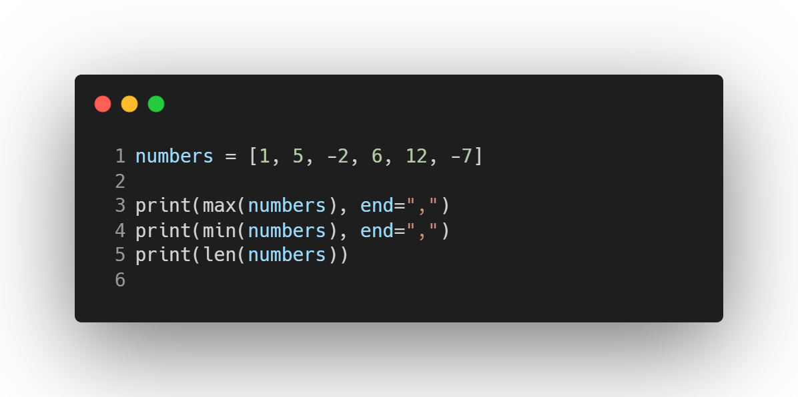

1. 12, -7, 6
2. 12

-7

6

1. 6

**Raspuns corect:**

1. Care este output-ul codului din imagine:

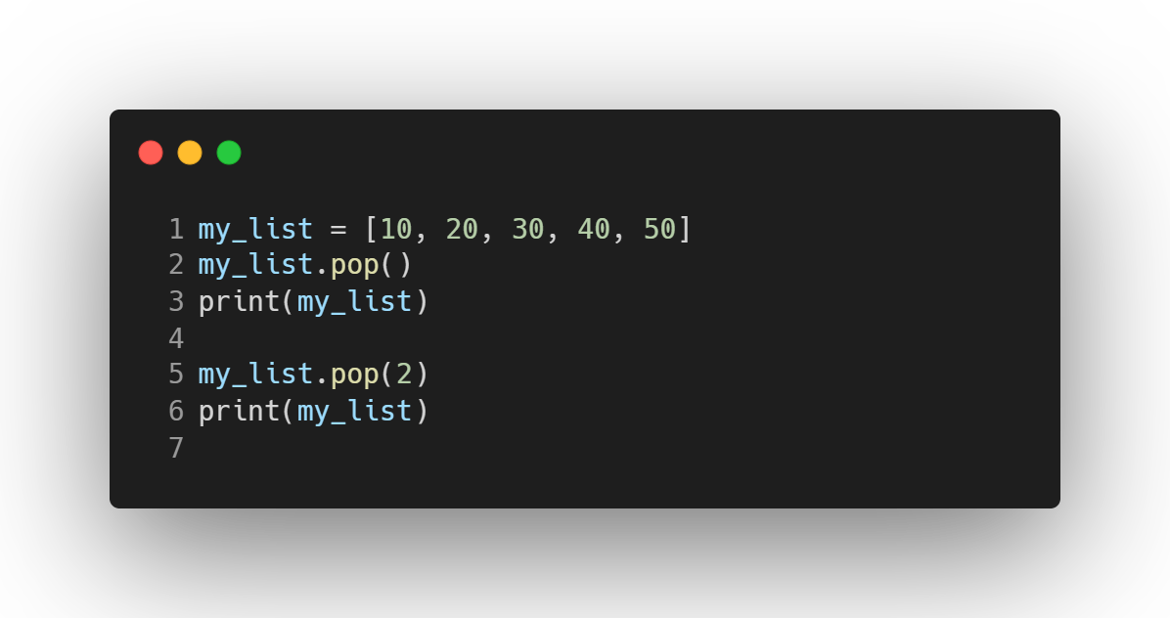

1. [10, 20, 30, 40]

[10, 20, 40]

1. [10, 20, 30, 40, 50]

[10, 20, 40]

1. [20, 30, 40, 50]

[10, 20, 40]

1. [10, 20, 30, 40, 50]

[10, 30, 40]

**Raspuns corect:**

1. Care este output-ul codului din imaginea de mai jos:

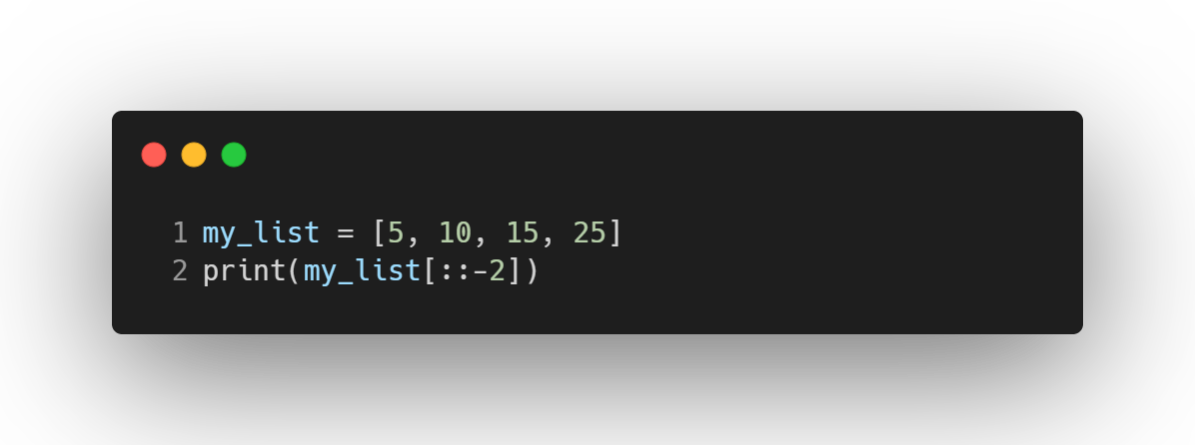

1. [25, 15, 10, 5]
2. [25, 10]
3. [15, 10]
4. [15, 10, 5]

**Raspuns corect:**

1. Care este output-ul codului din imaginea de mai jos:

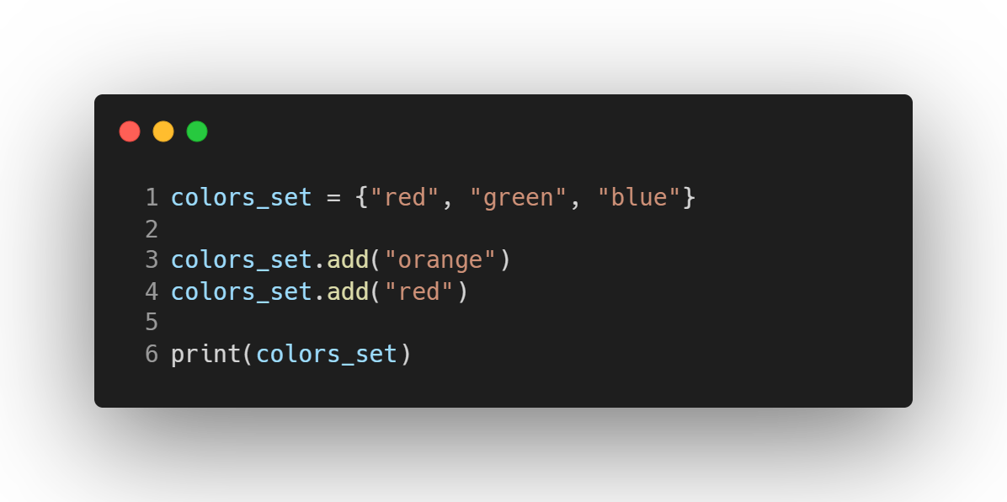

1. {“red”, “green”, “blue”, “red”, “orange”}
2. {“orange”, “red”, “green”, “blue”}

**Raspuns corect:**

1. Care este rezultatul codului de mai jos:

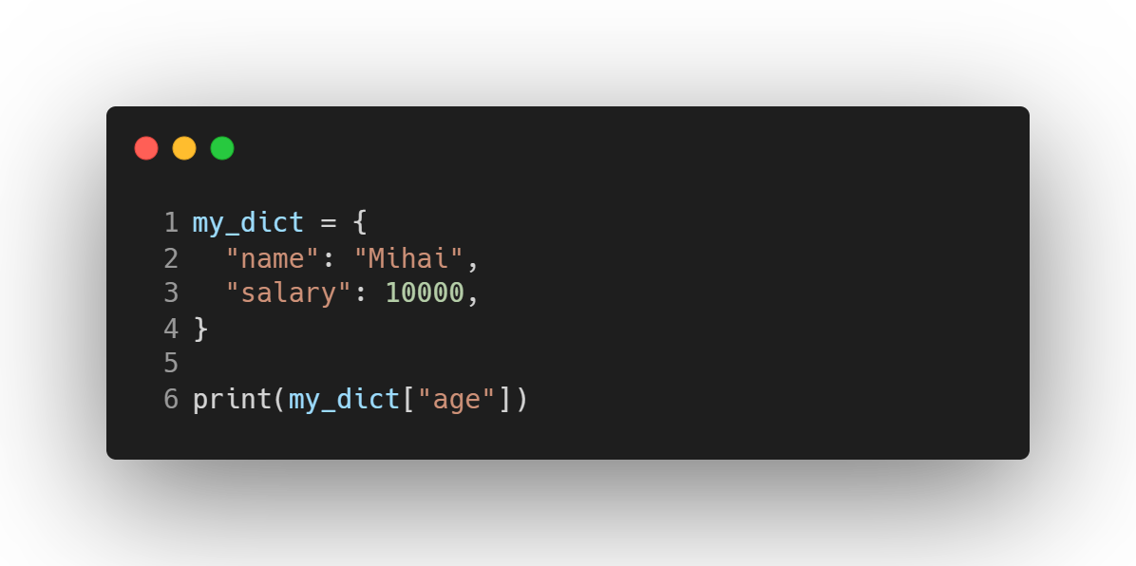

1. 0
2. None
3. 25
4. Obtinem eroare: KeyError.
5. False

**Raspuns corect:**

1. Care este rezultatul codului din imaginea de mai jos:

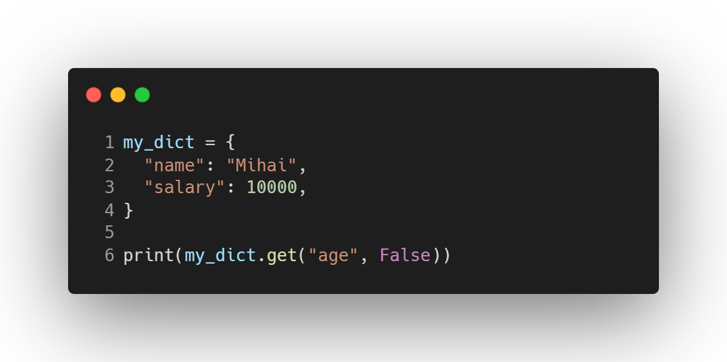

1. 0
2. None
3. 25
4. Obtinem eroare: KeyError.
5. False

**Raspuns corect:**

1. Selecteaza afirmatiile adevarate:
2. Lista este o structura de date ordonata.
3. Lista este o structura de date neordonata.
4. Lista este o structura de date mutabila.
5. Lista este o structura de date imutabila.
6. Lista se defineste in Python folosind {}.

**Raspunsuri corecte:**

1. Selecteaza afirmatiile adevarate:
2. Metoda append() este o metoda ce poate fi apelata pe o lista si o folosim pentru a adauga un element la inceputul listei.
3. Metoda append() este o metoda ce poate fi apelata pe o lista si o folosim pentru a adauga un element la sfarsitul listei.
4. Nu exista metoda append() disponibila pe liste. Pentru a adauga un element nou intr-o lista, folosim semnul +.
5. Metoda append() ia ca si parametru indexul unde vrem sa adaugam un element.
6. Metoda append() ia ca si parametru valoarea/elementul pe care dorim sa il adaugam in lista.

**Raspunsuri corecte:**

1. Selecteaza afirmatiile adevarate:
2. Tuplurile sunt structuri de date ordonate.
3. Tuplurile sunt structuri de date neordonate.
4. Tuplurile sunt imutabile.
5. Tuplurile sunt mutabile.
6. Tuplurile sunt definite folosind paranteze rotunde ()

**Raspunsuri corecte:**

1. Selecteaza afirmatiile adevarate:
2. Dictionarele sunt structuri de date care contin mai multe elemente ce pot fi accesate dupa index.
3. Dictionarele sunt structuri de date care stocheaza elemente sub forma de perechi cheie:valoare
4. Intr-un dictionar, cheile sunt unice
5. Intr-un dictionar, cheile sunt pot fi doar de tip imutabil.
6. Intr-un dictionar, cheile pot fi atat de tip mutabil cat si imutabil.

**Raspunsuri corecte:**

1. Selecteaza afirmatiile adevarate:
2. Dictionarul este o structura de date ordonata.
3. Dictionarul este o structura de date neordonata.
4. Dictionarul este o structura de date mutabila.
5. Dictionarul este o structura de date imutabila.
6. Dictionarele sunt definite folosind {}.

**Raspunsuri corecte:**

1. Alege afirmatiile adevarate referitoare la codul din imaginea de mai jos:

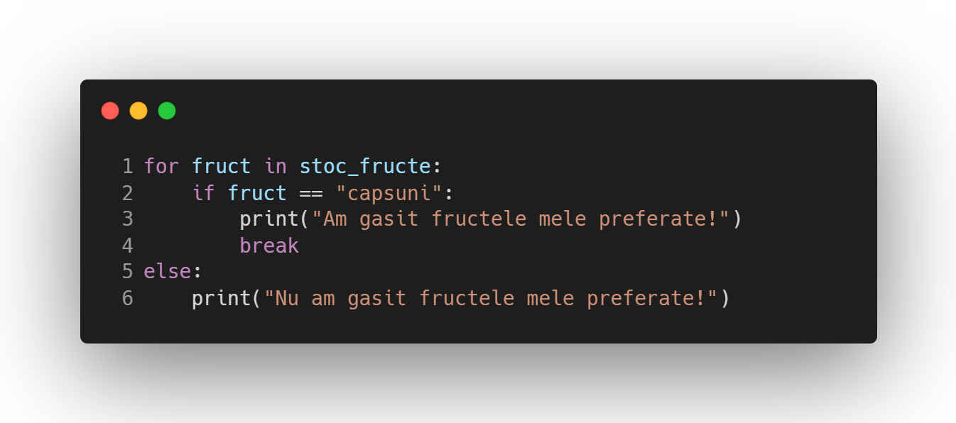

**Stoc_fructe = [“lamai”, “portocale”, “capsuni”, “cireste”]**

1. Break se foloseste in Python pentru a sari/ a da skip si a trece la iteratia urmatoare
2. Break se foloseste in Python in cadrul ciclurilor repetitive pentru a intrerupe complet un ciclu repetitiv in cazul in care se indeplineste o conditie.
3. Se va afisa mesajul: Nu am gasit fructele mele preferate
4. Se va afisa mesajul: Am gasit fructele mele preferate
5. Blocul else se executa doar daca ciclul repetitiv a ajuns la final fara a fi intrerupt intentionat.

**Raspunsuri corecte:**

1. Alege afirmatiile adevarate referitoare la codul din imaginea de mai jos:

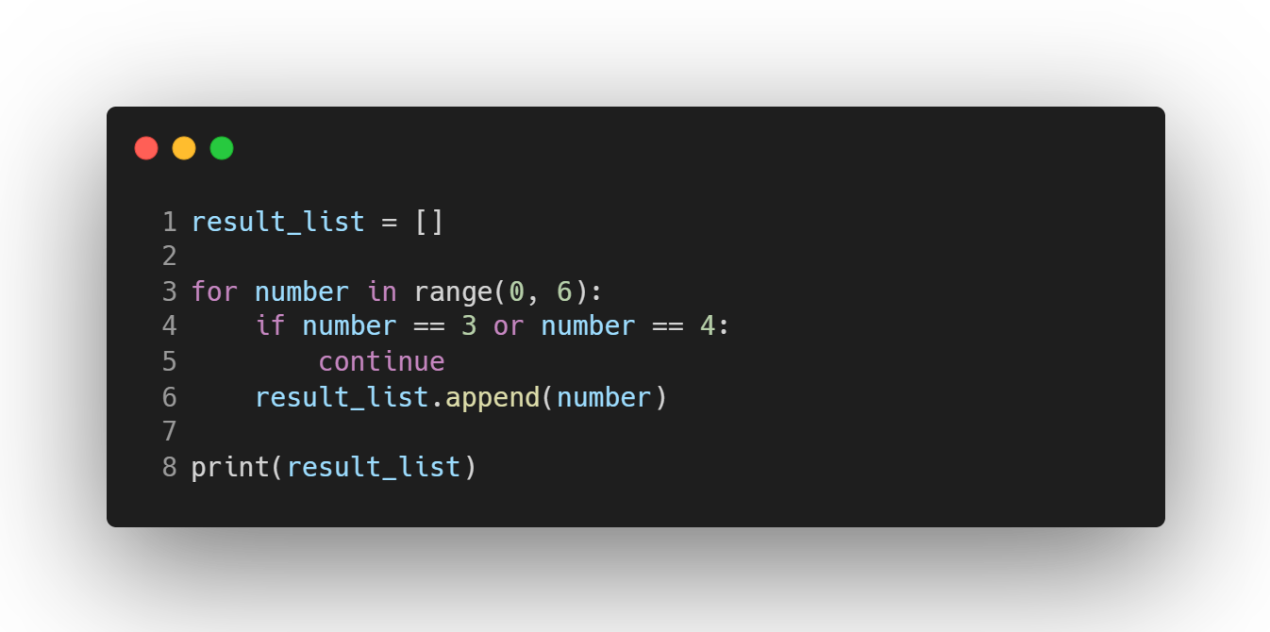

1. Continue se foloseste pentru a intrerupe ciclul repetitiv in functie de o anumita conditie.
2. Se va afisa [0, 1, 2, 3, 4, 5]
3. Se va afisa [3, 4]
4. Se va afisa [0, 1, 2, 5]
5. Append este o metoda folosita pe liste pentru a adauga un element in lista. Daca elementul exista deja in lista, acesta nu mai este adaugat.

**Raspunsuri corecte:**